Bräuche - Heiliger Martin - Traditionen

Bräuche und Traditionen rund um den Martintag

Die Bräuche des Martintages hängen eng mit der Jahreszeit zusammen. Martini galt in der bäuerlichen Gesellschaft als Ende des Wirtschaftsjahres und war somit mit gutem Essen (Ganslessen) und Heischegängen (Umzüge von vor allem sozial schlechter gestellten Menschen, die von Wohlhabenderen Geschenke wie Essen, Trinken oder Geld erbaten) verbunden. Heute sind noch die Umzüge von Kindergarten- bzw. Volksschulkindern mit ihren selbstgebastelten Laternen und den Martinsliedern üblich. Die Laternen sind ein Symbol für die Lichtgestalt Martin, galt er doch immer als positives Beispiel für Nächstenliebe. Natürlich sind Lichterbräuche in der dunklen Jahreszeit generell ein Zeichen für die Hoffnung auf das kommende Frühjahr – vergleiche auch die Bräuche zum Festtag der Heiligen Lucia am 13. Dezember.

Ein weiterer „Brauch“ ist das Verspeisen der Martinigansl, die um diese Zeit geschlachtet wurden, da man nicht alle Tiere über den Winter durchfüttern konnte. Traditionell ist auch das Martiniloben, das Segnen und „Loben“ des neuen jungen Weines, der am 11. November erstmals verkostet wird. Bis dahin spricht man nicht vom Wein, sondern vom Sturm und später vom „Staubigen“ und es wird nicht mit „Prost“, sondern mit „Mahlzeit“ angestoßen. Die Weintaufen sind ein beliebter Brauch im Weinland Niederösterreich und oft stehen Prominente Pate für den jungen Wein.

Legenden

Die Bräuche nehmen Bezug auf die Legenden, die sich um das Leben des heiligen Martin gebildet haben. Seine Ernennung zum Bischof im Jahr 371 wollte der bescheidene Martin abwenden, indem er sich im Gänsestall versteckte. Doch die Gänse verrieten ihn mit ihrem lauten Geschnatter und Martin wurde vom Volk zum Bischof ausgerufen.

Dargestellt wir der Heilige Martin als römischer Soldat auf einem Pferd, der mit seinem Schwert seinen Mantel zerschneidet und mit einem Bettler teilt, oder als Bischof mit einer Gans. Die Mantellegende wird gerne bei Martinsfesten nachgespielt und soll den Wert des Teilens hervorheben. Der heilige Martin ist hier als Vorbild für soziales Handeln zu verstehen.
Martin ist nicht nur der Landespatron des Burgenlands, sondern auch Patron von Frankreich, der Ausrufer, der Bettler, der Bürstenbinder, Gänse, Gärtner, Gefangenen, Gerber, Gürtler, Handschuhmacher, Haustiere, Hirten, Hoteliers, Hufschmiede, Hutmacher, Lederhändler, Müller, Pferde, Reisenden, Schneider, Soldaten, Tuchhändler und Weber.
Martini ist auch ein Lostag – vom Wetter des Tages schloss man auf das des Winters:
„Ist Martini klar und rein, bricht der Winter bald herein.“

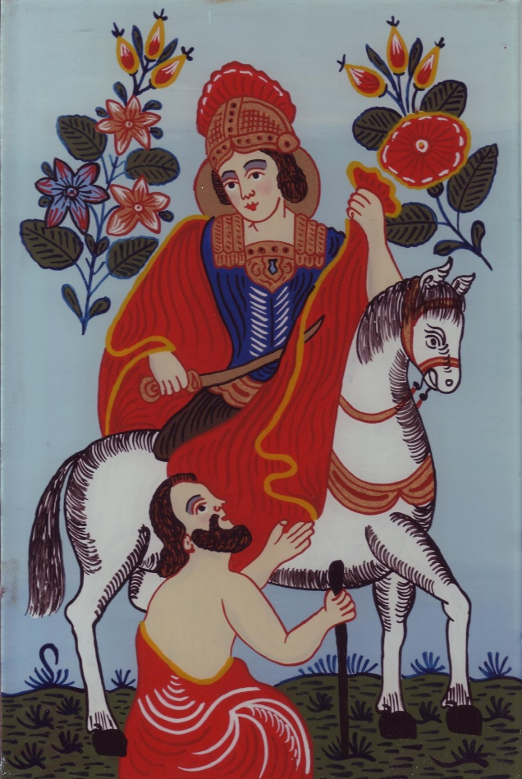
(Bild: Hinterglasbild von Johann Pum aus Sandl)

